桜美林大学孔子学院公開講座申込書（四谷）
申込日 | 月 日（ ） | 受付者
フリガナ
住 所
〒 －
府・道
県・都
区
市・郡
電 話 番 号 ：
フリガナ
性 別
男 ・ 女
氏 名

携 帯 番 号 ：
※開閉講、休講等の緊急連絡の時に使用することがあります。
メールアドレス：
受 講 コ ー ド
講 座 名
受 講 コ ー ド／講 座 名

①
①

②
②

備考欄
※ 中国語・中国文化公開講座のお申込（入金以外）が窓口で出来ます。
この用紙をご記入の上、桜美林大学孔子学院事務室・日米会話学院事務局まで持参またはFAXで送信下さい。

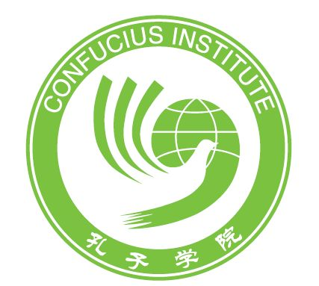

受講料 途中受講 受講料合計

回分割引
－ =
桜美林大学孔子学院
〒194-0294 東京都町田市常盤町3758 桜美林大学孔子学院
Tel 042-704-7020 Fax 042-704-7024

